السنة الدراسية : 2016/2017 | المؤسسة : احمد توفيق المداني
المدة الزمنـــية : 1ســــــــــــــــــــــــــا | المستـوى : السنة الأولى
الفرض الثاني للثلاثي الثاني في الرياضيات
التمرين الأول

$25$ أتحصل على $5$– عدد أضيف له
1/ اكتب المساواة التي تعبر عن هذه الوضعية

2/ اكتب الاطوال $AB$ و $AC$ و $CB$ بدلالة $x$
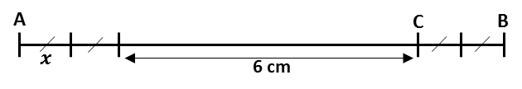

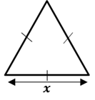
3/ اكتب محيط هذا المثلث بدلالة $x$
$x=5.5$ – أحسب المحيط من أجل

التمرين الثاني :
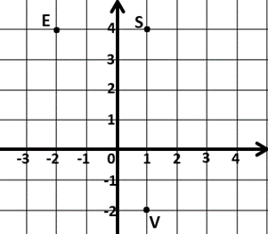
1/ اكتب إحداثيات النقط $E , S , V$
2/ علم على معلم متعامد للمستوى
النقطة $R(3 ، 4)$
3/ ماذا تلاحظ بالنسبة لترتيب النقط
$E , S , R$ وماذا نقول عن وضعيتهم ؟.

التمرين الثالث :
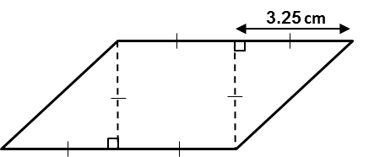
1/ أحسب مساحة هذا الشكل

Belhocine : https://prof27math.weebly.com/

